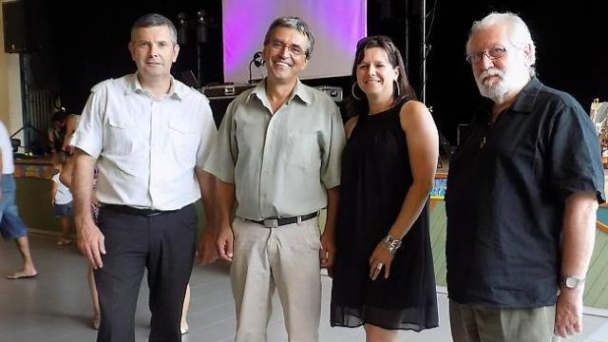
Dominique Pénisson a fermé son cartable de directeur d'école

Laurent Favreau, maire, Dominique Pénisson, Isabelle Collin, et Bernard Rabiller, prêtre de la paroisse. |
Vendredi soir, Dominique Pénisson avait convié tous ceux qu'il a eu l'occasion de côtoyer durant le temps où il a été directeur de l'école Louis-Chaigne. Il leur a offert le verre de l'amitié, a reçu de nombreux cadeaux, et ses invités lui avaient réservé quelques animations qui ont apporté beaucoup d'émotion. De nombreuses personnalités ont pris la parole pour lui témoigner remerciements et sympathie.
« Ce n'est pas évident de fermer pour toujours son cartable de maître d'école, et de confier à quelqu'un les rênes de l'école après 21 années de direction. [...] J'ai côtoyé des centaines de familles avec qui j'ai fait un bout de chemin : 525 élèves dans ma classe, depuis mon arrivée à Venansault, en 1994. Je crois qu'ils m'ont permis de conserver une certaine jeunesse. [...] Si j'ai passé 21 ans à l'école Louis-Chaigne, c'est que je m'y suis senti bien, heureux dès le premier jour. J'ai aussi eu la chance d'avoir une équipe enseignante compétente, des parents sympathiques et investis, des associations comme l'Ogec ou l'Apel dynamiques, et une municipalité à l'écoute. » Il a, durant sa direction, connu onze présidents d'associations de parents, et sept présidents d'Ogec. « Les Ogec et Apel successifs ont aussi toujours soutenu nos projets et nos désirs dans le domaine pédagogique, et pour les aménagements immobiliers. »
Enfin, il a présenté sa remplaçante. C'est Isabelle Collin qui arrive après avoir été directrice de l'école Saint-Vincent Sacré-Coeur à Fontenay-Le-Comte. En guise de conclusion, il a souhaité une « longue vie à l'école Louis-Chaigne ».

